非线性电路与混沌
一．实验目的：
- 了解混沌运动基本概念。
- 了解并调试蔡氏电路。
- 测量有源非线性负阻元件的伏安特性。
- 调节并观察非线性电路的振荡周期分岔现象和混沌现象。
- 调试并观察混沌同步波形。
二．实验仪器：
NCE - 1 非线性电路混沌实验仪，示波器，导线等
三．实验原理
1．混沌理论的产生
混沌是指在确定性系统中出现的随机过程，既不是具有周期性和对称性的有序，也不是绝对的无序，是有序和无序的统一。混沌理论常用的几个重要概念有：分岔、分形、收敛吸引子、奇异吸引子等。分岔是指系统状态发生了奇异性突变；收敛吸引子是指限制系统的状态出现静态的、平衡的、稳定的特征的因素；奇异吸引子则是使系统偏离收敛性吸引子的区域而导向不同的状态。事实上，正是由于这两类相反的吸引子的作用，构成了世间万物的真实而复杂的图像。混沌现象与系统的非线性特征紧密相关。本实验将借助非线性电路，观察与研究混沌现象。
2．非线性电路
非线性电路是指电路系统中至少包含一个非线性元件的电路。1984 年，L.O.Chua 提出著名的“蔡氏电路”，以及随后采用的电路实验、计算机模拟、理论分析等多种研究工具对电路中混沌行为的研究，为非线性电路中分岔、混沌现象的研究提供了范例。本实验我们选用了 Chua 电路作为我们的非线性振荡电路。

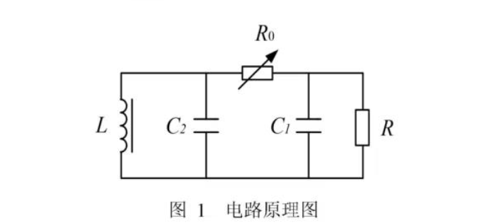

实验所用电路原理图如图 1 所示。电路中电感 L 和电容C1、C2并联构成一个振荡电路。R是一有源非线性负阻元件，电感 L 和电容器 C2 组成一个损耗可以忽略的谐振回路；可变电阻R0和电容器 C1 串联将振荡器产生的正弦信号移相输出。电路的非线性动力学方程如下式所示
$$C2\frac{dUc1}{dt}=G\left(Uc1-Uc2\right)+iL$$
$C1\frac{dUc1}{dt}=G\left(Uc2-Uc1\right)-gUc1$
$$L\frac{diL}{dt}=-Uc2$$

这里，UC1、UC2是电容C1、C2上的电压，iL 是电感L上的电流，G=1/R0 是电导，g为 R 的伏安特性函数。如果 R 是线性的，g 是常数，电路就是一般的振荡电路，得到的解是正弦函数。电阻 R0 的作用是调节 C1 和 C2 的位相差，把C1和 C2 两端的电压分别输入到示波器的x，y 轴，则显示的图形是椭圆。
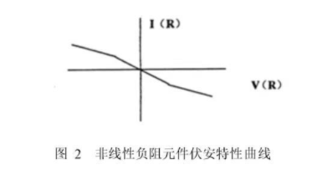
如果R是非线性的，它的伏安特性曲线如图 2 所示，由于加在此元件上的电压增加时，通过它的电流却减小，因而此元件称为非线性负阻元件。本实验所用的非线性元件 R 是一个三段分段线性元件。
3．有源非线性负阻元件的实现
有源非线性负阻元件实现的方法有多种，①两个晶体管和两个二极管；②一个运算放大器和两个二极管；③两个运算放大器和六个线性电阻。这里使用的是一种较简单的电路：采用两个运算放大器和 6 个线性电阻来实现，其电路如图 3 所示。由于本实验研究的是该非线性元件对整个电路的影响，只要知道它主要是一个负阻电路（元件），负阻的实现是为了产生振荡。而非线性负阻元件的作用是使振动周期产生分岔和混沌等一系列现象。
实现非线性混沌实验电路图如图 3 所示。
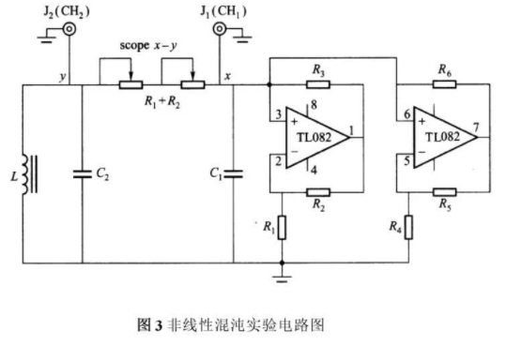
四．实验内容：
- 测量有源非线性负阻元件的伏安特性。
- 调节并观察非线性电路的振荡周期分岔现象和混沌现象。
- 调试并观察混沌同步波形。
1.测量有源非线性负阻元件的伏安特性
（1）在混沌单元1面板上插上跳线J₁、J₂和非线性电阻NR₁，并将可调电压源旋钮顺时针旋转到头。
（2）开机。面板上的电流表、电压表应有显示值。
（3）缓慢调节可调电压源，每隔0.5V记录面板上电压表和电流表上的读数，将数据记录下表。
（4）绘制非线性电阻的伏安特性曲线。

2. 调节并观察非线性电路的振荡周期分岔现象和混沌现象
（1）拔除跳线J₁、J₂，插上电位器W₁、电感L₁、电容C₁、电容C₂，并将电位器W₁上的旋钮顺时针旋转到头。
（2）将Q8和Q7分别连接示波器的CH1和CH2端口。开机并将示波器将调节至XY模式。
（3）逆时针旋转电位器W₁直到示波器上的混沌波形变为一个点，然后慢慢顺时针旋转电位器W₁并观察示波器。
（4）分别调出单周期、二倍周期、三倍周期，多倍周期分岔，单吸引子和双吸引子，分别拍照。
（5）注意：在调试出双吸引子图形时，注意调节电位器的可变范围。即在某一范围内变化，双吸引子都会存在。最终应该将调节电位器调节到这一范围的中间点，这时双吸引子最为稳定，并易于观察清楚。

3. 调试并观察混沌同步波形
（1）插上混沌单元2和混沌单元3的所有电路模块
（2）按照实验二的方法将混沌单元2和混沌单元3分别调节到混沌状态，即双吸引子状态。电位器调到保持双吸引子状态的中点。（调试混沌单元2时示波器接到Q5、Q6，调试混沌单元3时示波器接到Q3、Q4。）
（3）插上信道一和键控单元，键控单元上的开关置“1”。
（4）将Q3和Q5接到示波器上的CH1和CH2，调节示波器CH1和CH2的“SCALE”电压档位到500mV。
（5）示波器上应显示出一约45度的细斜线。如果不是细直线，可微调混沌单元2的W₂和混沌单元3的W₃ 。

五、实验数据：
1.测量有源非线性负阻元件的伏安特性
有源非线性负阻元件的伏安特性测量
U/V | I/mA
-13.61 | -2.4
-13.11 | -1.5
-12.60 | 0.0
-12.10 | 1.1
-11.60 | 2.3
-11.11 | 3.4
-10.58 | 4.6
-10.10 | 4.7
-9.60 | 4.5
-9.10 | 4.3
-8.60 | 4.1
-8.10 | 3.9
-7.60 | 3.7
-7.11 | 3.5
-6.60 | 3.3
-6.10 | 3.1
-5.60 | 2.7
-4.62 | 2.5
-4.09 | 2.3
-3.60 | 2.1
-3.11 | 1.9
-2.60 | 1.7
-2.10 | 1.5
-1.60 | 1.2
-1.10 | 0.8
-0.61 | 0.5
-0.11 | 0.1
0.42 | -0.3
0.90 | -0.6
1.40 | -1.0
1.90 | -1.3
2.40 | -1.7
3.40 | -1.9
3.90 | -2.1
4.40 | -2.3
4.90 | -2.5
5.40 | -2.7
5.90 | -2.9
6.41 | -3.1
6.90 | -3.3
7.40 | -3.5
7.90 | -3.7
8.41 | -3.9
8.91 | -4.1
9.41 | -4.3
9.90 | -3.9
10.40 | -2.9
10.90 | -1.9
11.40 | -0.8
11.92 | 0.3
伏安特性曲线如下：
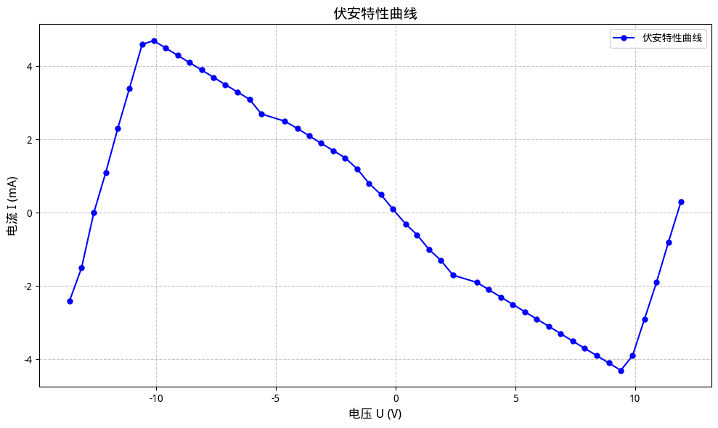
2. 调节并观察非线性电路的振荡周期分岔现象和混沌现象
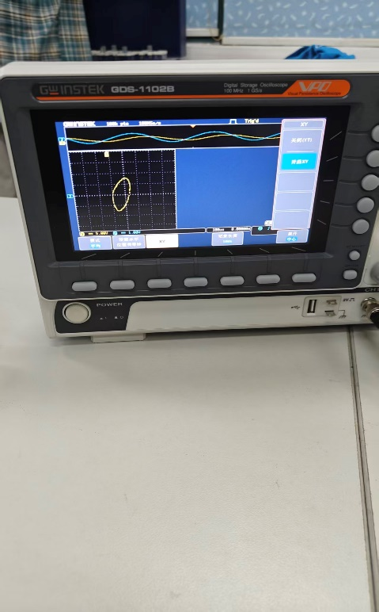
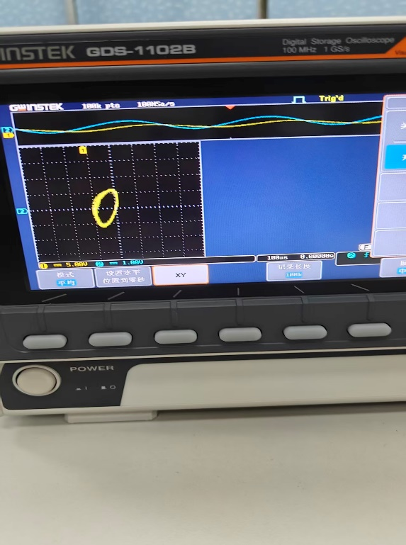
单倍周期 双倍周期

三倍周期 单吸因子
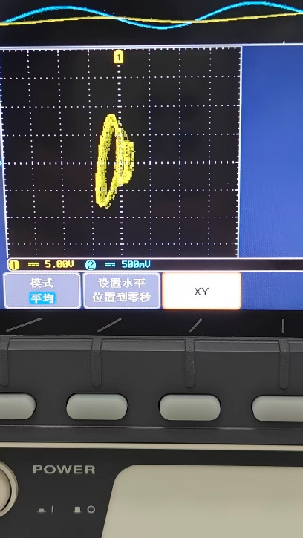
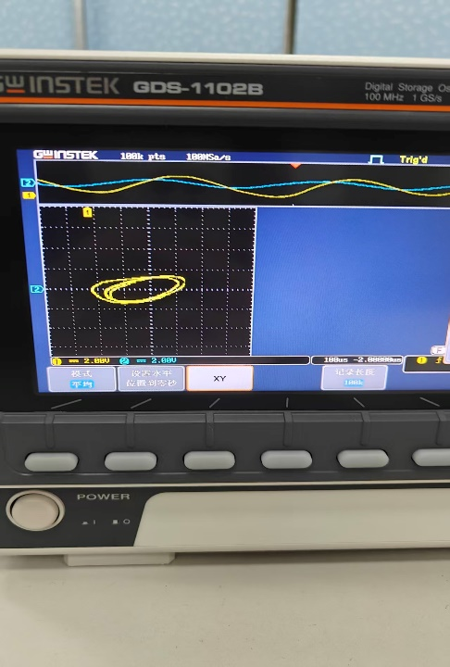

双吸因子
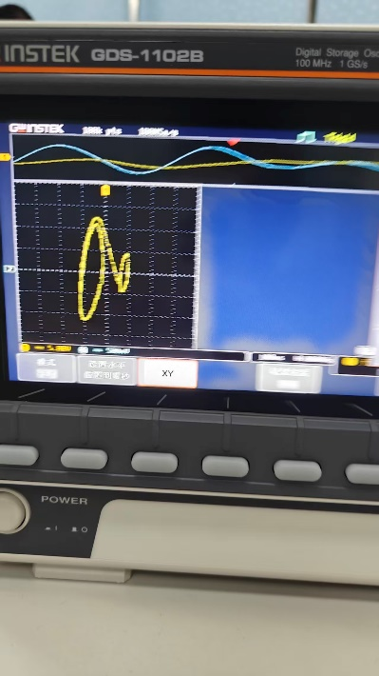
- 调试并观察混沌同步波形。
45度直线
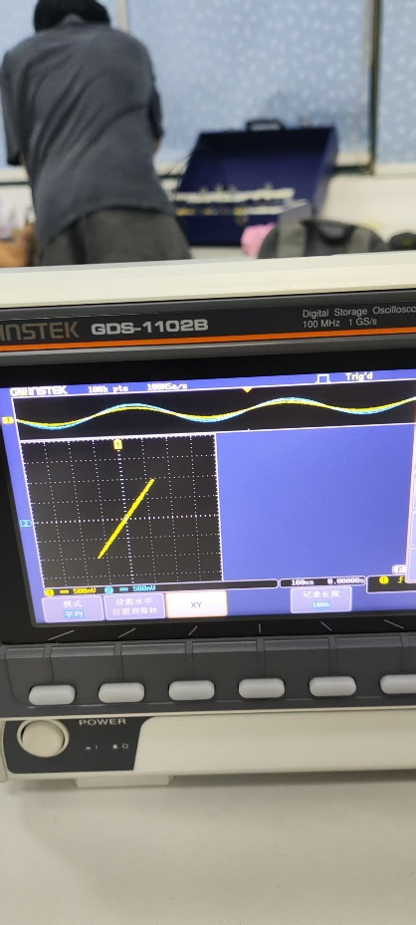

六、思考题
1、图 3 非线性混沌实验电路 RC 移相器的作用？
2、分析你所观察的混沌现象有哪些特征，并列举一些你所了解的混沌现象，以及发生混沌现象的途径。

